东南大学第九届研究生轻运动会通知
为了推动我校研究生体育活动的开展，增进友谊，增强体质，培养研究生的团队合作精神，特举办东南大学第九届研究生轻运动会，现将有关事宜通知如下：
一、主办单位：研究生院、党委研究生工作部、体育系
二、参加单位：建筑学院 机械工程学院 能源与环境学院 信息科学与工程学院 土木工程学院 电子科学与工程学院 数学系 自动化学院 计算机科学与工程学院、软件学院 物理系 生物科学与医学工程学院 材料科学与工程学院 人文学院 经济管理学院 电气工程学院 外国语学院 化学化工学院 交通学院 仪器科学与工程学院 艺术学院 法学院 继续教育学院 医学院 公共卫生学院 集成电路（IC）学院 高等教育研究所 情报科学技术研究所 生命科学研究院（28个单位）
三、举办时间：2012年4月13日下午、14日全天
四、比赛地点：四牌楼校区田径场、篮球场
五、竞赛项目：
1、集体项目：集体接力、射飞镖、抱球接力，拔河，乒乓球障碍接力，有轨电车、多人网球. 、袋鼠跳。
2、个人项目：趣味投篮、赶猪比赛（男）、绑腿比赛（女）。
六、报名方法：以院（系、所）为单位组队参赛，项目可由硕士生、博士生、研究生导师、研究生秘书、研究生助理自由组队报名，每个集体项目每单位限报3支队伍（拔河每单位只能报一个队），每个个人项目每单位限报6人（组）。欢迎研究生偕同导师共同参与。
七、报名格式：详见后附报名表
八、报名截止时间：3月26日下午5：00前，同时将报名表以书面和电子邮件形式上报体育系办公室（四牌楼体育馆一楼，电子邮件请发至沈辉老师的办公系统或shenhui@seu.edu.cn）。过时则视为弃权，不得补报名。
九、记分及奖励办法：
1、各项目取前八名发奖（按9、7、6、5、4、3、2、1）记分，集体项目加倍记分），不足八名递减一名录取。颁发奖状。
2、录取团体总分前八名，颁发奖杯。如遇积分相等，则以第一名多者名次列前，余此类推。
十、竞赛办法：
详见《东南大学第九届研究生轻运动会比赛》细则
十一、备注：
1、大会将于赛前举行开幕式，各参赛单位自备院（系）旗。
2、大会定于4月5日下午3：00点在体育馆召开领队会议。
3、报名单后附男、女总名单（附样）
4、领队和教练的联系方式必须能及时联系上，以便编排有问题时能及时联系。
5、未尽事宜，另行通知。

2012年3月2日

东南大学第九届研究生轻运动会比赛细则

为了保证东南大学第九届研究生趣味运动会的顺利开展，特制定本细则如下：
一、比赛项目：集体接力、射飞镖、抱球接力、拔河、乒乓球障碍接力；多人网球、趣味投篮、有轨电车，赶猪比赛（男）,绑腿比赛（女）,袋鼠跳。
项目一：“集体接力”（集体项目）
1、7人组队（至少2名女生）。8队同时进行比赛。
2、环节一（易拉罐搬运）：8个易拉罐为一组，两位参赛队员各持两端的易拉罐，从A点出发将其搬运到距离30米的B点。途中如有罐掉落需捡起，到达目的地时易拉罐数目必须为8个，否则需返回起点重新搬运。
注：途中若用手接触中间的6个易拉罐，则视为犯规，需返回起点重新搬运。
3、环节二（两人三足）：搬运易拉罐的同学到达B点后，B点的同学采用两人三足竞赛，返回A点。
4、环节三（过河拆桥）；每队最后3名队员持3块泡沫板，等两人三足的接力同学到达之后出发，必须踩着泡沫板过“河”，如有人落水，每人每次加时5秒。
注：上述环节一至三分别由不同组员参赛，不得重复参加。
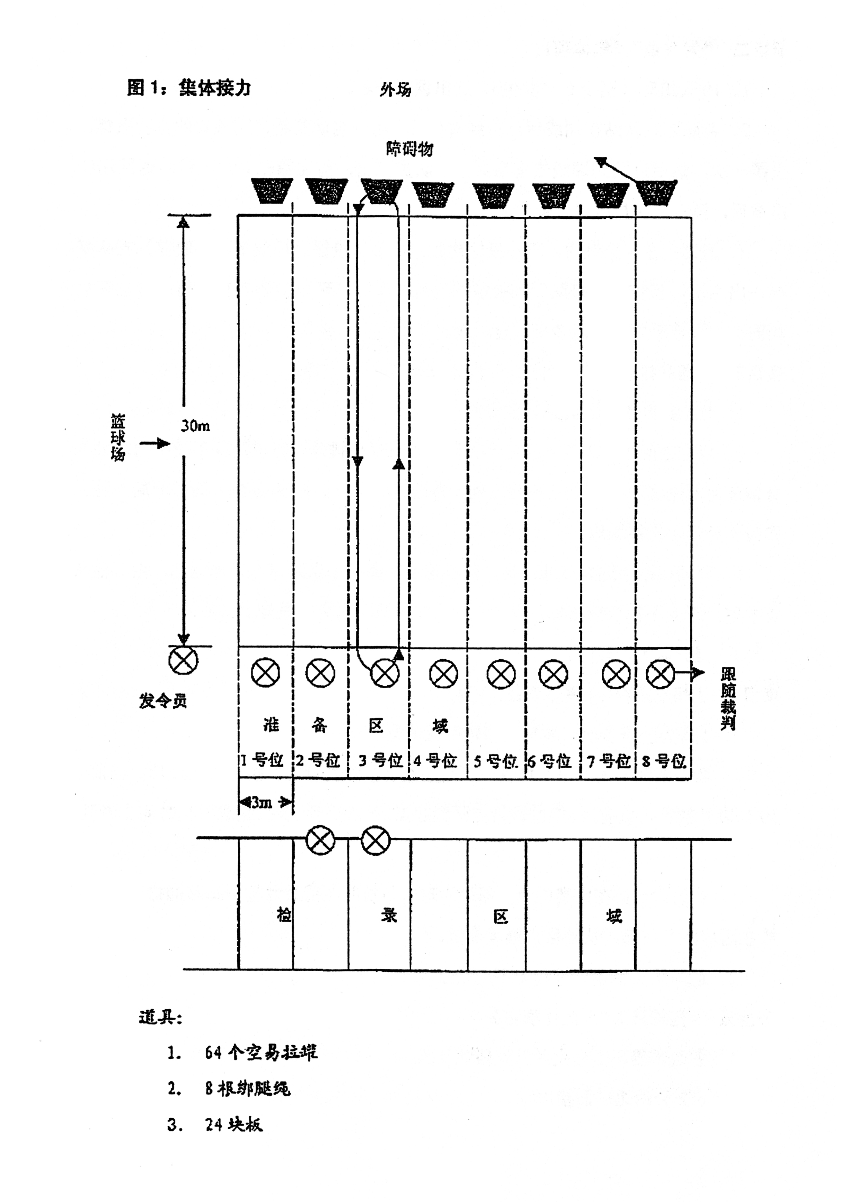
项目二：“射飞镖”（集体项目）
1、8人组队（至少2名女生），选出领队一名。
2、各队以纵队站在端线后，听到口令后，第一名队员跑步到规定的位置取镖，投镖一次，然后返回到端线击掌后第二名队员跑出，前往镖靶取回飞镖，返回端线击掌后，第三名队员跑出，依次循环。
3、规则：在4分钟内，不计投镖次数，按每队投镖总环数多少，取前八支队复赛决出名次。复赛是以每队每人投镖一次作为一循环，环数多者名次列前；若总环数相同，则根据所费时间的多少决定名次。
项目三：“抱球接力”（集体项目）
1、各院系男女混合组队，每队6人，每队至少3名女生。
2、6人分两边迎面接力跑。
3、比赛开始，队员方可从筐内抱起5个排球，若途中球落地，须自行捡起球再跑。
4、跑到终点后将球放入筐内，下一队员必须从箱内抱球。
5、按最后一名队员跑过终点记时间，以时间少者为胜。
6、运球队员之间不得互相帮助。
项目四：“拔河”（集体项目）
1、每队20人，其中5名女生。
2、比赛以投硬币选择场地。
3、采用三局两胜制，比赛时间为1分钟，中间休息3分钟。
4、比赛时间到，如若未决出胜负，则以标志偏向方为胜。
项目五：“乒乓球障碍接力”（集体项目）
1、每队4人（其中至少1名女生），用筷子夹乒乓球运输，距离3米，中间须跨越高约40厘米的橡皮筋，时间为3分钟。
2、开始时，A处队员将球运至B筐内，B处队员运往C筐，C处队员运往D筐，D处队员运往E筐，筐与筐之间设置橡皮筋为障碍物。
3、乒乓球若落地，则需从自己的起点处重新夹球开始，运乒乓球过程中若触碰橡皮筋，此球无效，若返回过程中触碰橡皮筋，则扣除本筐中的一球。
4、以E筐内球多为胜，如E筐内球数相等，则计算D筐球数，余类推。
项目六：“集体网球”（集体项目）
1、6人组队，其中至少2人为女生。
2、每人拉住一圆盘上拴的一根绳子，握绳处必须在标志后（距圆盘1.2米）
3、裁判员将网球置于盘上，运动员共同将圆盘拉动，使球弹动。
4、球落地则为比赛终止。
5、弹动次数多者为胜。
项目七：“趣味投篮”（个人项目）
1、参赛者男、女配合，2人组队。
2、绑腿投篮：各队一男一女绑住一腿，从三分线开始在规定时间内两人交替运球（轮流拍球前进）配合上篮并投篮，男生每投中一球得2分，导师、女生每投中一球得3分，未投中不得补篮。球投出后须自行将球捡回，并运球至三分线（所绑的脚必须踩三分线），然后重新配合上篮，以在规定2分钟时间内得分最高者为胜。
项目八：“有轨电车”（集体项目）
1、4人组队（2男、1女）
2、规则：参赛队员按照要求双脚分别站立在两个特制的木板上，相互协作通过30米的距离，比赛时，以最后电车的尾部过终点为计时结束，比赛中如出现队员身体 的任何部位接触地面的现象，视为违规，取消成绩，以完成规定距离用时少方获胜。
器材：特制木板
项目九：“赶猪比赛”（个人项目）（30米）(男)
1、每人手持1短竿，将两只球（篮球和排球）赶向终点。
2、在驱赶过程中，球每触及一次跑道线则罚5秒，若球进入其他跑道则罚时10秒。
3、两只球必须在自己跑道内冲过终点，否则成绩无效，以上触及终点线为止。
4、用时少者为胜。
项目十：“双人绑腿50米跑”（个人项目）（女）
1、2人将绳绑于两人膝及膝关节以下。
2、中间绑绳脱落则以失败论处。
3、用时少者为胜
项目十一：袋鼠跳（集体项目）
1.、每队6人（至少3名女生）。
2、比赛距离为20米，6人分两端站立。
3、比赛开始，参赛者用大布袋套住躯干以下部位，双手提着袋口向前跳，跳到
终点后脱下袋子交与下一队员。
4、按最后一名队员跳过终点记时间，以时间少者为胜。
二、注意事项：
1、凡报名参赛的运动员不得无故不参加比赛，无故放弃，则在总分中扣分，集体项目扣4分，个人项目扣2分。如遇特殊情况无法参加比赛者，可向大会组委会请假，获批准后可以由本队运动员代替。
2、导师须注明，每名运动员最多参加三项比赛，同一项目参加一个队比赛后，不得再参加其它队比赛，否则一经查出，则取消比赛成绩。
3、发现参赛运动员不符合赛程规定、顶撞裁判者当即取消比赛资格。
4、全体裁判、运动员、工作人员和观众，在田径场和体育馆内严禁吸烟、乱扔废弃物及随地吐痰，注意保持公共卫生。

东南大学第九届研究生运动会报名表
院系：
领队： 联系方式： 教练： 联系方式:
项目  队名 | 接力 | 飞镖 | 有轨  电车 | 多人  网球 | 乒乓球障碍接力 | 抱球 | 拔河 | 投篮 | 绑腿女 | 赶猪男 | 袋鼠跳
1队
2队
3队
注：①所报队打“√”，投篮组合，绑腿组合，赶猪写上运动员姓名，导师注明。
②集体项目同项目每名运动员只能参加一个组，不得重复比赛。
③比赛时，运动员须带学生证或校园卡备查。
④领导、教练一定能随时联系上。
⑤报名不符要求，则根据报名顺序由编排组决定参加队。
⑥报名表在体育系网页上下载。
⑦报名表必须加盖院系公章。
东南大学第九届研究生运动会院系总名单

男生：

女生：

样表：
东南大学第九届研究生运动会报名表
院系： 机械工程学院
领队：侯xx 联系方式：158506593xxx 教练： 王xx 联系方式13951861xxx
项目  队名 | 接力 | 飞镖 | 有轨  电车 | 多人  网球 | 乒乓球障碍接力 | 抱球 | 拔河 | 投篮 | 绑腿女 | 赶猪男 | 袋鼠跳
1队 | √ | √ | √ | √ | √ | √ | √ | 王xx  陈x | 陈xx  金x | 钟x | √
2队 |  |  |  |  |  |  |  | 林xx  李xx | 王xx  赵xx | 毛x
3队
注：①所报队打“√”，投篮组合，绑腿组合，赶猪写上运动员姓名，导师注明。
②同项目每名运动员只能参加一个组，不得重复比赛。
③比赛时，运动员须带学生证或校园卡备查。
④领队、教练一定能随时联系上。
⑤报名不符要求，则根据报名顺序由编排组决定参加队。
⑥报名表在体育系网页上下载。
东南大学第九届研究生运动会总名单
院系名称：
男生：卢 xx， 毛xx， 王xx，张x

女生：赵xx，陈x、金x，甘xx

